ГАЗЕТА МКОУ АЛЕШКОВСКАЯ СОШ 
ОСТРОВ ПРИКЛЮЧЕНИЙ

№7(56) май 2021 ГОД

ДОБРЫЙ ДЕНЬ! САЛЮТ! ПРИВЕТ!
СЕГОДНЯ В НОМЕРЕ:

*Наши дела

День Победы

Эстафета
Победы

Свеча памяти

Последний звонок

*Наши успехи

«Весна Победы»



День Победы — славный праздник,
Память бережно храним,
Ветеранов поздравляем!
Им — «Спасибо!» говорим. Каждый житель земли нашей Пусть всегда живет в любви, Небо будет чистым самым, Будут радостными дни!

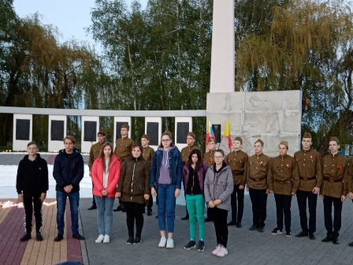 | 7.05 Районная акция " Свеча Памяти"  Свечи памяти» — это районная акция, участники которой ежегодно накануне 9 мая зажигают свечи в честь миллионов погибших в Великой Отечественной Войне 1941–1945 годах и всех павших в боях за Родину.
09.05.2021 День Победы!  В митинге, посвященном 76-й годовщине Победы, приняли участие учителя школы. | 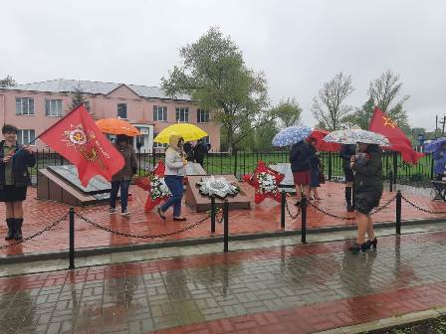
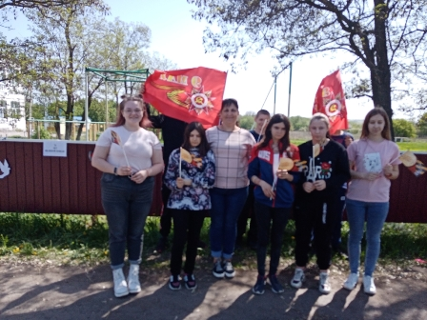 |  | С 17 по 9 мая в нашей школе прошла Эстафета Победы. В эстафете приняли участие все ученики школы, члены школьного спортивного клуба «Лидер»
20 мая 2021года учащиеся 10 класса Жуков Дмитрий (руководитель работы учитель истории и обществознания Мельгунова Н.Л.) и Летуновская Анна (руководитель учитель биологии Данцева Н.И.) приняли участие в студенческой научно – практической конференции «Первые шаги в науке – новый взгляд в будущее». Организатор конференции Федеральное Государственное Бюджетное образовательное учреждение Высшего образования «Российский государственный университет правосудия» Центральный Филиал. Кафедра общеобразовательных дисциплин.  г. Воронеж. |  | 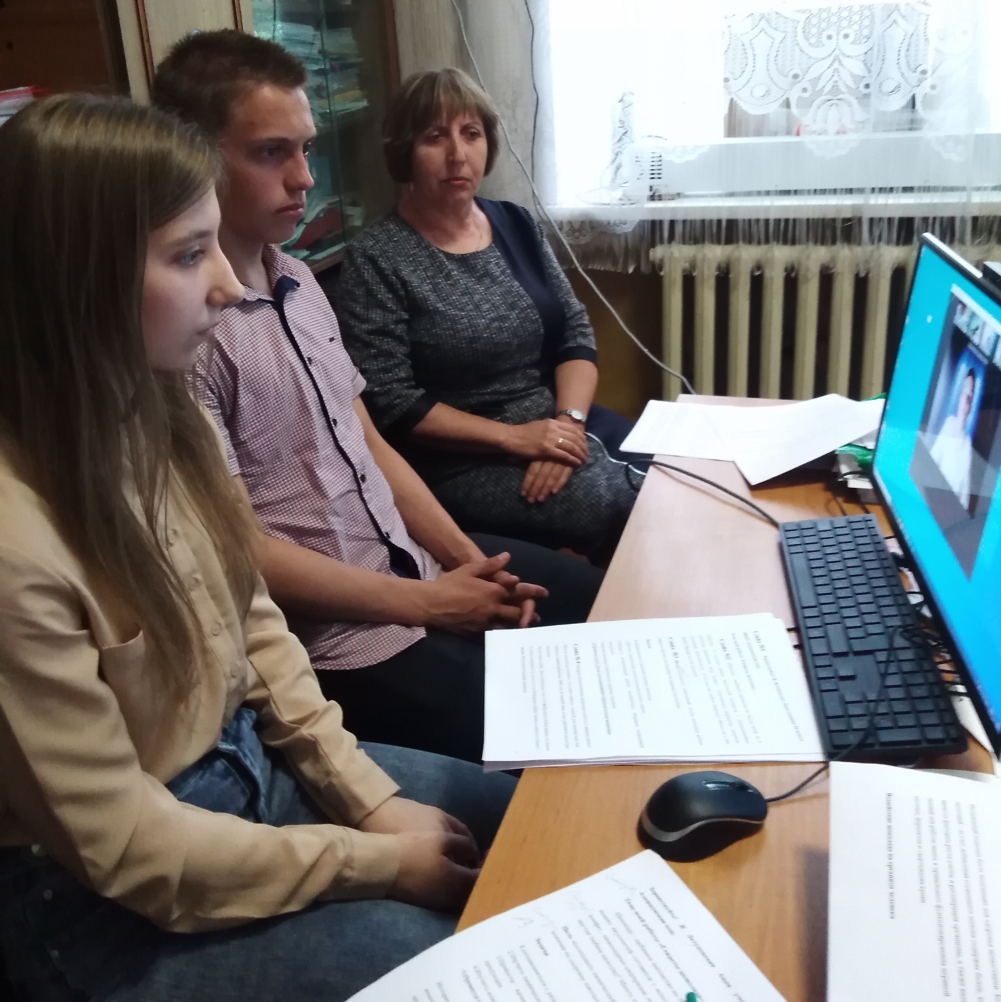
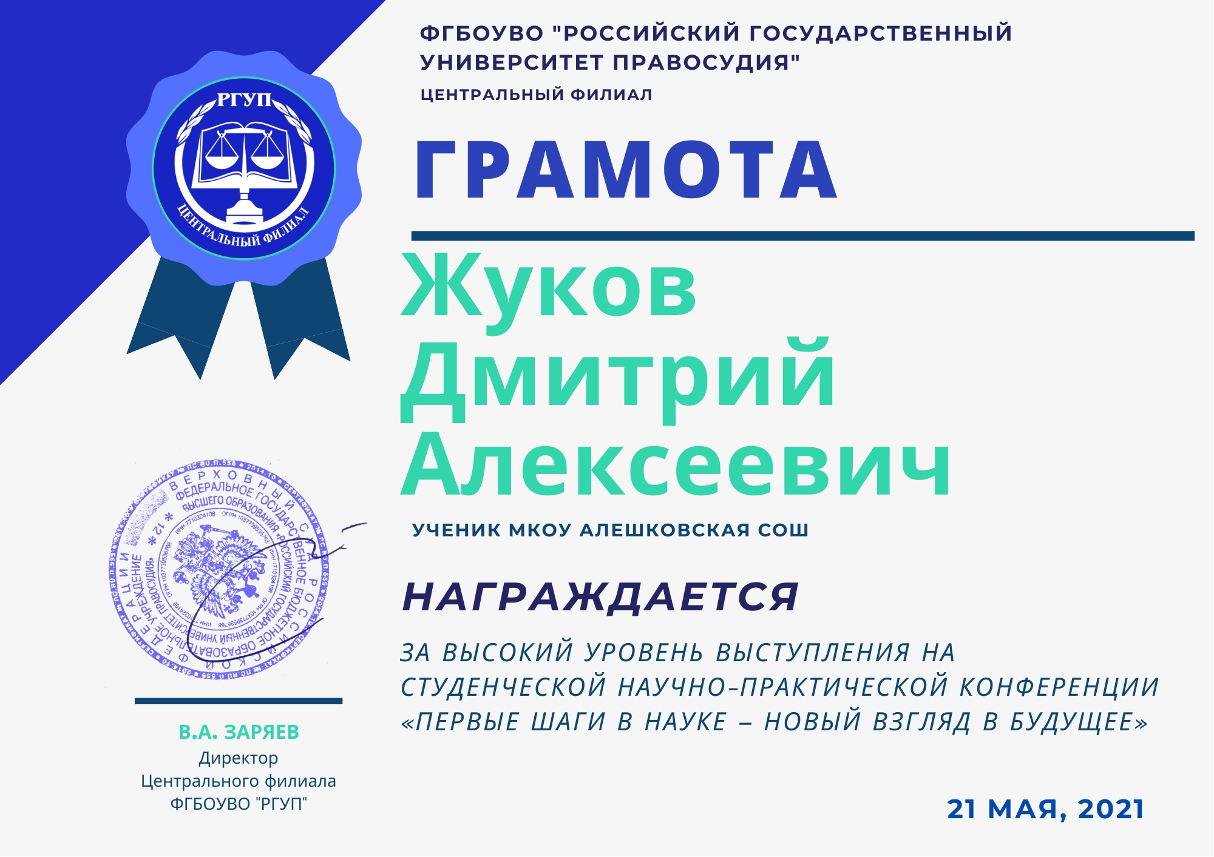 |  | 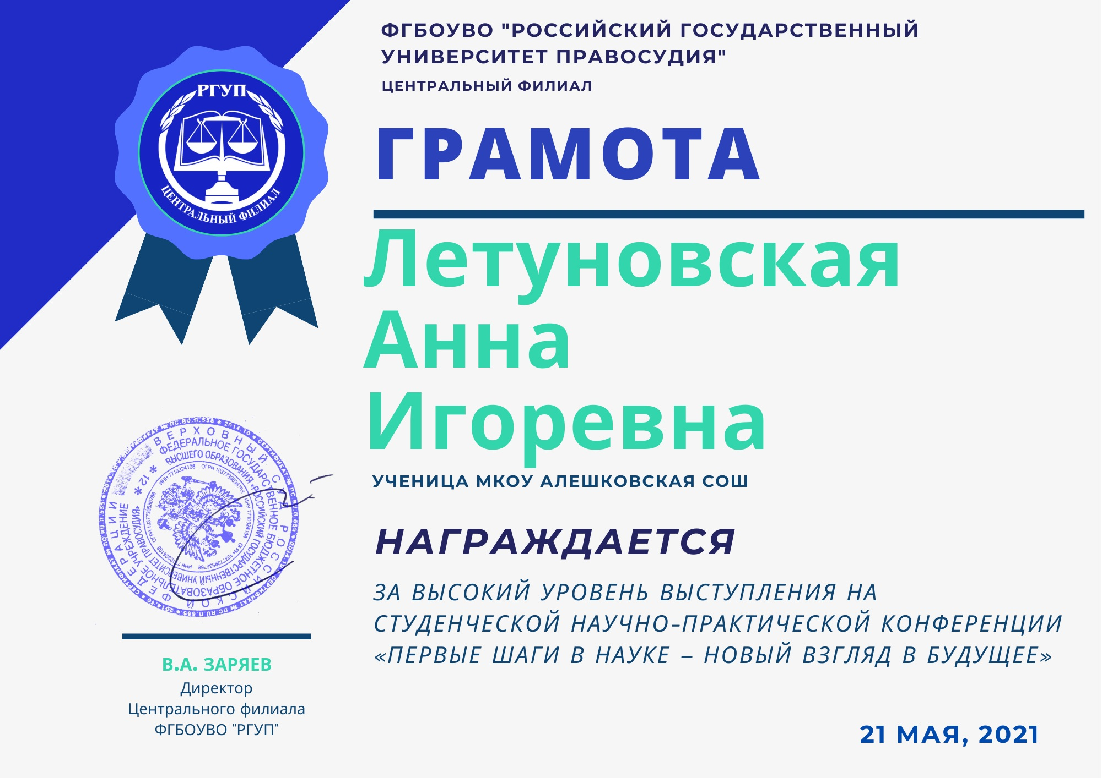
21 мая прозвенел последний звонок для учащихся 9 и 11 классов! Школа позади, а впереди –экзамены. Желаем вам только счастливого пути! Будьте верны своим мечтам, ведь ждет успех вас впереди! Не забывайте школьных лет, Учителей не забывайте, Они несли вам знаний свет, Их добрым словом вспоминайте!
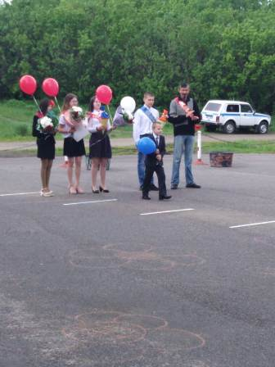 |  | 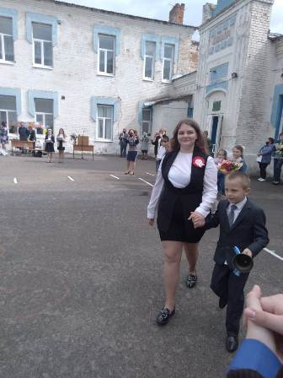

Редактор: Воробьева Варвара Наш адрес:397131 Воронежская область
Верстка:Летуновская Алина Терновский район село Алешки
улица Подгорная дом 1
E-mail: schoolal.ternov@govvrn.ru

